國立台灣大學土木工程學系碩士班

民國108年 (碩士) 學位論文摘要

梁鋼筋配置最佳化實務應用之可行性評估

研 究 生：乃宥然

指導教授：張國鎮

# 介紹

現行工程實務上，對於鋼筋混凝土梁之配筋方法，是以降低施工複雜度為導向，因此可能於需求較低之位置，仍配置和需求較高處相同甚至更多鋼筋量，造成現行配筋方法較容易產生浪費材料的問題。而若可以將鋼筋用量進行合理分配，使鋼筋配置於實際需求處，於較低需求處減少鋼筋用量，將可有效降低材料成本。

本研究目標為降低鋼筋混凝土梁之鋼筋用量。故根據混凝土結構設計規範[1]設置梁之撓曲鋼筋，並作梁鋼筋配置之最佳化，使梁鋼筋合理配置於結構實際需求處，由降低施工複雜度轉為以結構強度需求為主，以期相較於現行配筋可使用較少的鋼筋用量。

# 梁鋼筋配置最佳化方法

本研究共提供兩種撓曲鋼筋最佳化配置之方法，第一種方法(Method A)僅考慮最大應力與截斷點處之鋼筋伸展長度(未考慮所有截面之伸展長度)，因此鋼筋可能於非最大應力與截斷點處尚無法產生之強度，於鋼筋切斷數量少時相較於第二種方法，可降低較多鋼筋用量，但計算所需時間較長。第二種方法(Method B)為考慮所有截面之伸展長度，因此於任意截斷處皆符合規範要求，所以此方法較規範之規定更為保守，檢視任意截面鋼筋皆可產生之強度，其計算速度較快，適用於切斷點數量較多時。Method A與Method B於無限制鋼筋切斷數量時，最佳化配筋結果相同，因此於實務應用上可用Method B尋找最佳化配筋合適的鋼筋切斷數量，再以Method A求該鋼筋切斷數量之最佳化配筋。

## Method A

此方法符合規範要求，僅考慮最大應力與截斷點之伸展長度。

1. 決定鋼筋截斷點數量。
2. 將初始鋼筋截斷點分佈於梁之需求鋼筋量截斷允許處進行截斷。
3. 將截斷點之間鋼筋量之最大值作為其配筋量，並且此配筋量需由最大應力處考慮其伸展長度得理論切斷點，並且於不需承受撓曲應力處向外延伸至少一個有效深度且不小於。
4. 重複步驟3可得每一截斷點之伸展長度與鋼筋用量，最終得該梁之鋼筋配置，並計算此配置之鋼筋用量。
5. 於所有可能的初始截斷點，重複步驟2-4，取最小用鋼量之鋼筋配置作為該梁之最佳化配筋。

## Method B

此方法較規範更為保守，不僅僅考慮最大應力與截斷點之伸展長度。此方法考慮所有位置鋼筋之伸展長度，因此於任意截面皆符合規範要求之伸展長度。

1. 於梁之需求鋼筋量所有截斷允許處進行截斷(Figure 1)。
2. 計算所有鋼筋需求量之伸展長度。
3. 將所有截斷處之終止鋼筋，於不需承受撓曲應力處向外延伸至少一個有效深度且不小於。
4. 考慮步驟2與步驟3鋼筋量之大值，得考慮所有可截斷點之理論斷筋點(Figure 2)。
5. 決定鋼筋截斷點數量。
6. 將鋼筋截斷點分佈於考慮所有可截斷點之理論斷筋點截斷允許處進行截斷，並計算此配置之鋼筋用量。
7. 於所有可能的理論斷筋點，重複步驟6，取最小鋼筋用量之配置作為該梁之最佳化配筋(如Figure 3以2個截斷點之最佳化配筋為例)。

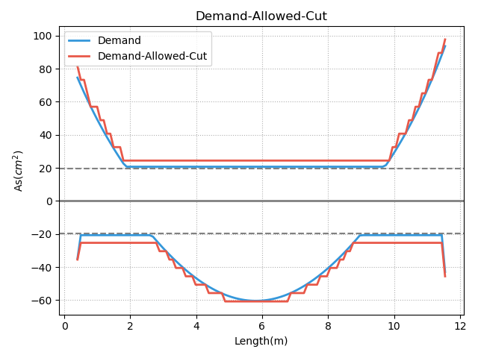

Figure 於梁之需求鋼筋量所有截斷允許處進行截斷。

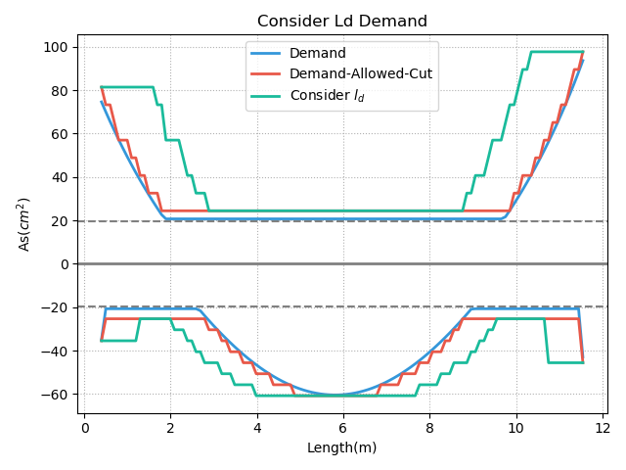

Figure 考慮所有位置受拉伸展長度，與截斷處之終止鋼筋於不需承受撓曲應力處向外延伸至少一個有效深度且不小於後之理論斷筋點。

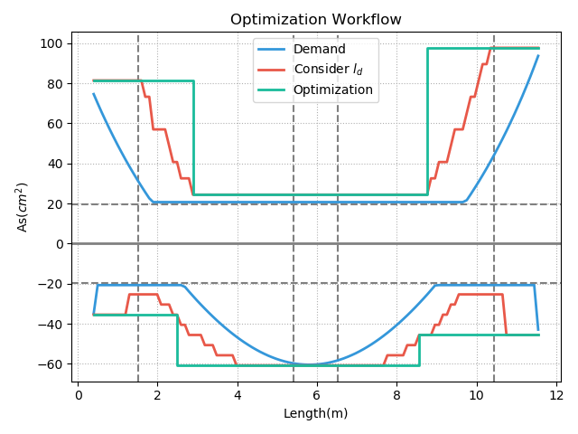

Figure 2個截斷點之最佳化配筋。

# 梁鋼筋配置最佳化之量化研究

本研究以影響最佳化配筋效益的多種因素進行結構數值模型設計，量化不同因素在實務應用上對於最佳化配筋與現行配筋之鋼筋用量的影響。並初步討論最佳化配筋可降低之材料成本與可能增加之施工成本的平衡。

## 影響最佳化配筋之因素

1. 側向力與重力比值。比值愈小，需求鋼筋量曲線向中央遞減之斜率愈大，上層鋼筋可作最佳化空間愈大，而下層鋼筋之最佳化需要視情況而定。
2. 梁長。梁長除影響側向力與重力比值，亦影響伸展長度之比例。因此梁長愈長，可作最佳化空間愈大。
3. 影響伸展長度公式之參數。伸展長度愈短，可最佳化區域愈大。
4. 有效深度。由混凝土結構設計規範 [1]第5.11.3節可知，有效深度亦會影響鋼筋所需之伸展長度，因此有效深度愈小，鋼筋之伸展長度愈短。

## 最佳化配筋效益

以整體最佳化配筋與現行配筋用鋼量之比值檢視(Table 1)。梁長最短且位於地震力最大之工址其最佳化配筋效益最差，僅可降低3.1% 之鋼筋用量，而梁長最長且位於地震力最小之工址其最佳化配筋效益最好，可降低11.6% 之鋼筋用量。考慮不同側向力與重力比值與梁長，最佳化配筋可降低之鋼筋量之平均值與中位數分別為8.5% 與9.1%。並且梁長愈長或設計地震力工址愈小，皆可降低愈多鋼筋用量。

Table 整體鋼筋之最佳化配筋與現行配筋用鋼量之比值。

|  |  |  |  |
| --- | --- | --- | --- |
| 工址\梁長(m) | 6 | 9 | 12 |
| 宜蘭縣蘇澳鎮(地震力較大之工址) | 96.9% | 90.9% | 92.0% |
| 桃園縣平鎮市(地震力介於中間之工址) | 92.2% | 90.5% | 91.6% |
| 桃園縣蘆竹鄉(地震力較小之工址) | 90.6% | 90.3% | 88.4% |

以最佳化配筋之Method B進行配筋可得Table 2之結果，將其與Method A之結果(Table 1)相互比較可發現，由於Method B考慮每一截面需求鋼筋量之伸展長度，因此對梁長較為敏感，且其最佳化效益相較於Method A差，Method A可降低鋼筋用量之平均值與中位數分別為8.5% 與9.1%，而Method B分別為5.1% 與5.6%。

Table Method B整體鋼筋之最佳化配筋與現行配筋用鋼量之比值。

|  |  |  |  |
| --- | --- | --- | --- |
| 工址\梁長(m) | 6 | 9 | 12 |
| 宜蘭縣蘇澳鎮(地震力較大之工址) | 99.6% | 94.0% | 92.0% |
| 桃園縣平鎮市(地震力介於中間之工址) | 99.6% | 95.2% | 90.9% |
| 桃園縣蘆竹鄉(地震力較小之工址) | 98.1% | 94.4% | 90.2% |

以上表格皆為兩點斷筋之最佳化配筋與現行配筋之比較，而最佳化配筋可降低最多鋼筋用量的情況為無限制斷筋點數量。此節將設計地震力介於中間之工址且梁長9米之案例，進行多點斷筋，以判別多點斷筋相較於現行配筋之配筋，其最多可降低多少鋼筋用量。Table 3為兩種最佳化方法於不同斷筋點數量，可降低鋼筋用量之比例，若無限制斷筋點數量，至多可降低18.3% 之用鋼量。將斷筋點數量從2點斷筋提升至4點斷筋，可進一步分別降低4.7% 與3.4% 之鋼筋用量。且由於已接近無限制斷筋數量之結果，因此4點斷筋為效果較2點斷筋增加幅度大且施工複雜度較無限制斷筋數量低之斷筋點數。實務應用中可先作無限制斷筋數量，得最佳化配筋至多可降低之鋼筋用量，再決定合適之斷筋點數量，如此不僅相較於無限制斷筋數量可降低施工複雜度，同時相較於兩點斷筋可降低更多鋼筋用量。

Table 將設計地震力介於中間之工址且梁長9米之案例，以不同最佳化方法，進行多點斷筋之最佳化配筋與現行配筋用鋼量之比值。

|  |  |  |
| --- | --- | --- |
| 切斷點數 | Method A | Method B |
| 2 | 90.50% | 95.20% |
| 3 | 85.80% | 91.30% |
| 4 | 82.40% | 88.10% |
| 無限制 | 81.70% | 81.70% |

## 初步成本評估

由前述之量化研究分析可知最佳化配筋可有效降低鋼筋用量，但若是作多個切斷點相較於現行配筋方法會使施工複雜度上升，因此須討論材料成本與施工成本之平衡。

依據公共工程價格資料庫預算金額從2018年05月累計至2019年05月的資料。現行鋼筋SD420W之材料平均價格為每公噸19076元，標準差為2334元，樣本數量244。而鋼筋SD420W連工帶料每公噸平均價格為23396元，標準差為2048元，樣本數量12。兩者價格相減即可得每公噸鋼筋綁紮工資為4320元。

由於現行工程實務上尚未於施工環境下有超過兩個斷筋點的案例，因此無法精確評估作最佳化配筋使施工複雜度增加所造成的影響，所以亦無法得知關於每公噸鋼筋綁紮工資會因最佳化配筋提升多少價格，故本研究僅計算降低鋼筋用量與鋼筋綁紮工資之平衡。

以多點斷筋的結果討論，由於以4點斷筋就可接近無限制斷筋數量產生的效益，因此以4點斷筋作為最終之斷筋點數量。而4點斷筋可降低17.6% 鋼筋用量，故相較於現行配筋每公噸鋼筋用量可節省3357元，所以施工成本須由4320元提升至9318元現行配筋與最佳化配筋之總體成本才為一致(Table 4)。因此若施工成本在9318元以下進行最佳化配筋即可降低總體成本。

Table 以1單位之鋼筋用量計算材料成本與施工成本的平衡。

|  |  |  |
| --- | --- | --- |
|  | 現行配筋 | 最佳化配筋 |
| 材料成本 |  |  |
| 施工成本 |  |  |
| 總體成本 |  | |

# 結論

最佳化配筋為將鋼筋妥善配置於鋼筋混凝土梁之方法。相較於現行配筋之鋼筋用量，最佳化配筋可使用較少之鋼筋用量即可達到設計需求強度。

本研究共提供兩種撓曲鋼筋最佳化配置之方法，第一種方法(Method A)僅考慮最大應力與截斷點處之鋼筋伸展長度，符合規範要求，但可能於非最大應力處鋼筋尚無法發展出，且於鋼筋切斷數量少時相較於第二種方法，可降低較多鋼筋用量，但計算所需時間較長；第二種方法(Method B)為考慮所有位置之伸展長度，因此於任意截斷處皆可發展出需求的強度，其計算速度較快，適用於切斷點數量較多時。且兩者於無限制鋼筋切斷數量時，最佳化配筋結果相同，因此於實務應用上可用Method B尋找最佳化配筋合適的鋼筋切斷數量，再以Method A求該鋼筋切斷數量之最佳化配筋。

影響最佳化撓曲配筋效益之因素為(1)側向力與重力比值。側向力與重力比值愈小，可降低之鋼筋用量愈多。(2)梁長。梁長愈長，可降低之鋼筋用量愈多。(3)影響鋼筋伸展長度之公式參數。伸展長度愈短，可降低之鋼筋用量愈多。(4)梁深。梁深愈大，愈容易使現行配筋不符合規範限制，使最佳化配筋無法降低鋼筋用量。

最佳化撓曲配筋以本研究之設計案例分析，兩點斷筋之最佳化配筋最少，可降低3.1% 鋼筋用量，最多可降低 11.6% 鋼筋用量，平均可降低8.5% 鋼筋用量。

考慮多個切斷點可有效降低鋼筋用量，但同時造成施工複雜度上升，因此作多點斷筋須考慮施工增加成本與材料成本的平衡，而現行還未有應用於實務環境下的案例，所以尚無法精確評估多個斷筋點增加施工複雜度所導致成本增加的影響。僅可討論材料與施工成本的平衡。

參考文獻

[1] (2019). *混凝土結構設計規範*.